地方独立行政法人大阪府立環境農林水産総合研究所
資料５
環境科学センターの移転について

１．環境科学センターの概要及び移転計画について
- 施設概要：昭和43年9月に「大阪府公害監視センター」として発足し、平成14年には「環境情報センター」に改称。平成19年4月に大阪府環境農林水産総合研究所に組織統合し、「環境科学センター」として環境に関する調査研究・技術普及等を担当。平成24年4月の地方独立行政法人化後も引き続き、調査研究及び環境技術の普及支援、省エネ・省CO2相談窓口等の業務を担当。
- 所在地：大阪市東成区中道1丁目3-62
- 移転計画：施設の老朽化と研究所機能の集約化のため、平成28年9月以降に、研究所本部（羽曳野市内）に移転予定。
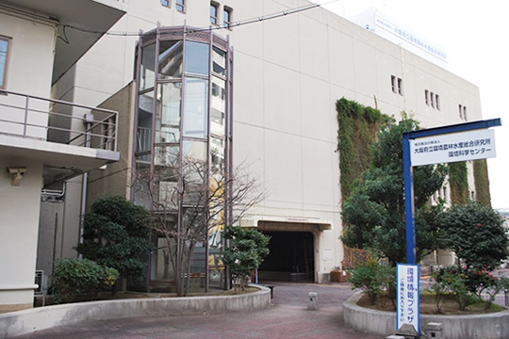

２．環境情報プラザの閉鎖について
- 施設概要：環境情報の提供、環境学習の機会や場の提供等を通じて環境NPO等の自主的な環境保全・環境活動をサポートする拠点施設として、大阪府が平成15年2月より環境情報センター内に開設。環境に関する図書・資料の貸出等を行う環境情報コーナーのほか、研修室・会議室・実験室の無料開放などを実施。
- 閉鎖時期：環境科学センターの移転にあわせ、平成28年8月末に閉鎖予定。
- 今後の取組み：今年度より開始する環境交流パートナーシップ事業を通じて、環境NPO等の活動の活発化や新たな活動の展開に向け、府内全域での交流機会の創出を図る。
（参考）環境交流パートナーシップ事業
環境NPO等の活動の活発化等を目的に、各種交流セミナーや人材育成講座等の様々な交流の機会を提供する事業

３．国設大阪局（一般環境大気測定局）の移転について
- 環境科学センターの屋上に環境省が設置している国設大阪局については、同省が大阪市中央区内に移転させる予定。

